Labоratоriya ishi №2
Mavzu: Matn formatlash elementlari bilan ishlash
Ishdan maqsad: Ushbu ishning maqsadi HTML tilida matn formatlash elementlaridan foydalanish usullarini o‘rganish, matnga turli ko‘rinish va uslub berish, sahifani o‘quvchi uchun qulay va tushunarli shaklda taqdim etish ko‘nikmalarini hosil qilishdir. Shuningdek, matnni sarlavha, paragraf, qalin, kursiv, ostiga chizilgan yoki ustidan chizilgan shaklda yozish hamda ro‘yxatlar bilan ishlashni amaliyotda qo‘llash ko‘zda tutiladi.
Nazariy qism: HTML (HyperText Markup Language) veb-sahifalar yaratishda asosiy til bo‘lib, unda matnni turlicha ko‘rinishda chiqarish imkoniyatini beruvchi maxsus teglar mavjud. Matn formatlash elementlari matnni ajratish, o‘quvchiga qulay ko‘rinishda berish, muhim so‘zlarni ta’kidlash va sahifaning mazmunini tushunarli qilish uchun ishlatiladi. Asosiy matn formatlash elementlari:
<h1> ... <h6> – turli darajadagi sarlavhalar.
<p> – paragraf (yangi satrdan yozish uchun).
<b> yoki <strong> – matnni qalin ko‘rinishda chiqaradi.
<i> yoki <em> – matnni kursiv (egilgan) ko‘rinishda chiqaradi.
<u> – matnni ostiga chizib beradi.
<s> yoki <del> – matn ustidan chizilgan ko‘rinishda bo‘ladi.
<mark> – matnni rang bilan ajratib beradi.
<sup> va <sub> – matnni yuqori yoki past indeksda chiqaradi (masalan, x², H₂O).
<blockquote> – matndan iqtibos keltirish uchun.
<br> – satrni bo‘sh joy qoldirmay keyingi qatorga o‘tkazadi.
<hr> – sahifada gorizontal chiziq hosil qiladi.
Bu elementlardan to‘g‘ri foydalanish sahifaning dizaynini chiroyli va mazmunini o‘quvchiga tushunarli ko‘rinishda taqdim etadi.
HTML da <font> tegi asosiyteg sifatida matnlarni formatlash (rang, shrift turi, hajmi) uchun ishlatilgan.
Vazifalari:
- Shrift turini (face) o‘rnatish
- Matn rangini (color) belgilash
- Matn hajmini (size) o‘zgartirish
Misol: <p><font face="Arial" size="5" color="blue">Bu matn formatlashning asosiy turi hisoblanadi.</font></p>
Ko’rinishi:
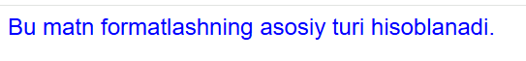
Laboratoriya ishini bajarish:
Bugungi mavzuda biz matn formatlash teglaridan foydalangan holda web-sahifamizga yangi o’zgarishlar berdik
Kodi:
<section id="home" class="hero">
<div class="container hero-inner">
<div class="hero-text">
<h1>Ilm, innovatsiya va kelajak</h1>
<p>Urganch davlat universiteti — zamonaviy ta'lim, ilmiy izlanishlar va xalqaro hamkorlik markazi.</p>
<a href="#admissions" class="btn btn-primary">Qabul bo‘limi</a>
<a href="#faculties" class="btn btn-outline">Fakultetlar</a>
</div>
<div class="hero-media">
<img src="rasmlar/kampus.jpg" alt="Universitet kampusi" />
</div>
</div>
</section>

<section id="about" class="section">
<div class="container">
<h2>Universitet haqida</h2>
<p>
UrDU Xorazm viloyatining yetakchi oliy ta'lim muassasalaridan biri bo‘lib, unga ko‘ra bakalavriat va magistratura
yo‘nalishlarida talabalarga yuqori sifatli ta'lim taqdim etadi. Universitetda ilmiy markazlar, laboratoriyalar, kutubxona
va raqamli ta'lim infratuzilmasi mavjud.
</p>
<div class="stats">
<div class="card">
<div class="stat">20+</div>
<div class="label">Bakalavr yo‘nalishlari</div>
</div>
<div class="card">
<div class="stat">10+</div>
<div class="label">Magistratura dasturlari</div>
</div>
<div class="card">
<div class="stat">300+</div>
<div class="label">Professor-o‘qituvchilar</div>
</div>
<div class="card">
<div class="stat">10000+</div>
<div class="label">Talabalar</div>
</div>
</div>
</div>
</section>
Ko’rinishi:
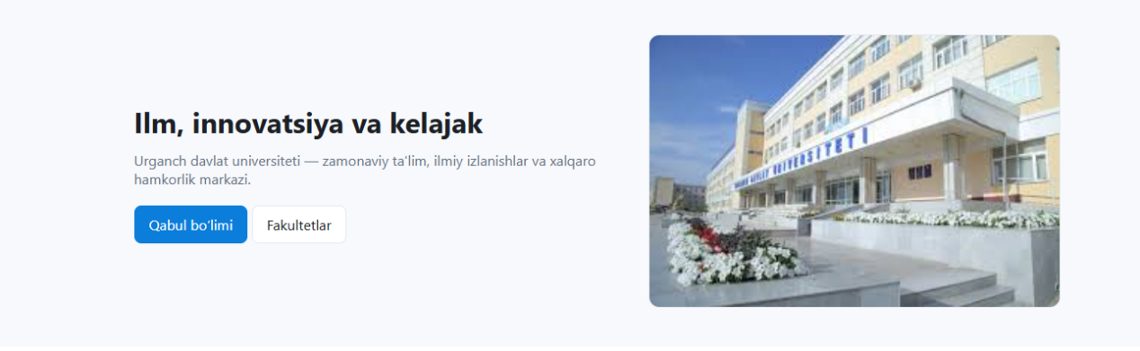

Xulosa
Xulosa qilib aytganda, ushbu laboratoriya ishida HTMLda matn formatlash elementlari yordamida oddiy matnni turli uslublarda bezash va qulay ko‘rinishda taqdim etish mumkinligini bildim. Bunday elementlar yordamida veb-sahifa mazmuni ta’kidlangan, tartiblangan va estetik jihatdan chiroyli bo‘ladi. Laboratoriya mashg’uloti davomida matnni qalin, kursiv, ostiga chizilgan, rangli ajratilgan, sarlavhalar va ro‘yxatlar bilan formatlashni o’rgandim. Bu esa keyingi bosqichlarda yanada murakkab va professional web-sahifalar yaratishda mustahkam asos bo‘lib xizmat qiladi.

